# Prozessautomatisierung

## Übersicht

Klassische starre Circuit Boards werden mit Bestückungsautomaten bestückt und gelötet. Aus verschiedenen Gründen konnte keine kommerziell erhältliche Bestückungsautomation für textile Leiterplatten verwendet werden. In Kooperation mit dem Institut für Entwicklung Mechatronischer Systeme (EMS) der NTB wurde ein Roll to Roll – Bestückungsroboter für textile Leiterplatten entwickelt. Die Entwicklung umfasste sowohl den mechatronischen Aufbau sowie die Software. Das Institut EMS arbeitete bereits vor diesem Projekt an der Entwicklung einer flexiblen Open Source Robotiksoftware und war mit der Implementierung für einen SCARA-Roboter (engl: Selective Compliance Assembly Robot Arm, zu Deutsch horizontaler Gelenkarmroboter) beschäftigt und deshalb an der Realisierung einer industriellen Anwendung interessiert.

Abbildung : Bewegungsachsen/ Freiheitsgrade eines SCARA-Roboter. Damit kann ein Kreisringsegment als Arbeitsbereich abgedeckt werden.

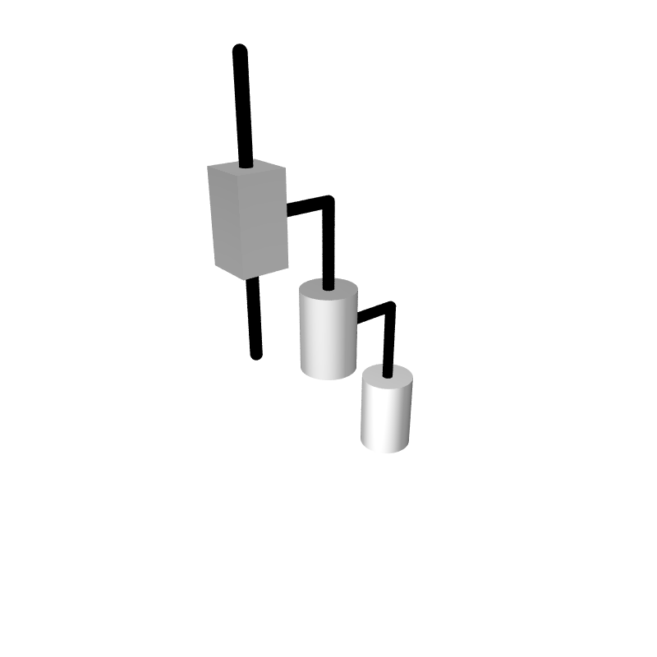

Ein Bestückungsautomat für die textilen Leiterplatten war dazu geeignet und konnte im Rahmen dieses EMS-Projekts realisiert werden

## Umsetzung Hardware

### Bestückungs- und Bearbeitungswerkzeuge

Für den bestehenden Roboter wurden die nötigen Bestückungs- und Bearbeitungswerkzeuge entwickelt:

* Adapter für die Aufnahme des Plasma-Pens
* Reduzierdüse zum Plasma-Pen
* Dispensiervorrichtung für die Lotpaste
* Pick & Place Werkzeug

### Bauteilelager

Eine Entnahme der Bauteile direkt ab Gurt / Blister schien nicht opportun. Es wurde ein Bauteillager entwickelt, das mit Insets für die verschiedenen Bauteile versehen werden kann und auf einem einheitlichen Raster aufbaut.

### Spannrahmen

Der Spannrahmen wurde in Abschnitt xy bereits ausführlich beschrieben.

## Umsetzung Software

### Sprache und Programm

Das Institut EMS setzte sich zum Ziel mit der Plattform EEROS (**E**asy, **E**legant, **R**eliable, **O**pen and **S**afe robotic software) eine universelle frei programmierbare Robotiksoftware zu entwickeln. Für dieses Projekt konnte die Version 2 in C++ verwendet werden. Das Team von EMS implementierte die nötigen Befehle und entwarf die verschiedenen Sequenzen.

Das Institut EMS setzte sich zum Ziel mit dem Software Framework EEROS (**E**asy, **E**legant, **R**eliable, **O**pen and **S**afe robotic software) eine universelle frei programmierbare Robotiksoftware zu entwickeln. Programmiersprache ist C++. Das Team von EMS implementierte die nötigen Befehle und entwarf die verschiedenen Sequenzen.

### Sequenzer

Die Programmierung wurde auf Standardsequenzen aufgebaut, die nach Bedarf vom Hauptprogramm aufgerufen werden.

## Integration Soft- Hardware

### Kalibration Roboter – Gewebe, Spannrahmen, Bauteilelager und Werkzeuge

Eine grosse Herausforderung war das Koordinatensystem des Roboters mit den Koordinatensystemen des Gewebes, der Werkzeuge sowie jenen des Spannrahmens und des Bauteillagers miteinander zu verknüpfen. Zur Erfassung der roboter-externen System wurden zwei Verfahren eingesetzt: Mechanische Abtastung und eine einfache Bildverarbeitung.

**Mechanische Abtastung**

Mittels eines konventionellen Messkopfs wurden der Spannrahmen und das Bauteillager aufgenommen.

**Vision – Bildverarbeitung**

Das Koordinatensystem des Gewebes und die Insets des Bauteillagers sowie sämtliche Werkzeugköpfe wurden mittels Bilderfassung kalibriert. Mit drei Kamerapositionen konnten die Werkzeugspitzen auf Referenzmarken (Markierdrähte, Kreuze, Spitzen) ausgerichtet werden.

**Korrektur von Gewebeverzug und Erfassungstoleranzen**

Es zeigte sich, dass trotz sorgfältiger Aufnahme der einzelnen Koordinatensysteme bei der Bearbeitung und Platzierung Abweichungen auftraten. Zur Korrektur wurden Korrekturtabellen programmiert, die allfällige verbleibende Verzüge im Gewebe oder ein Versatz der Bauteillagerinsets auszugleichen vermochte.

Die Korrekturtabellen erlaubten schlussendlich eine Positioniergenauigkeit von 0.1 – 0.2 mm

## Weiterentwicklung

### Hardware

Der zur Verfügung stehende SCARA-Roboter eignete sich von seinem Funktionsprinzip und seiner Grösse für den kommerziellen Einsatz in der Gewebebestückung. Für den Roll to Roll Prozess wäre ein oder mehrere Linearroboter wahrscheinlich eine gute Wahl

Der Werkzeugwechsel erfolgt zurzeit manuell, für die industrielle Anwendung müsste ein Automatischer Werkzeugwechsel realisiert werden.

### Software

Die EEROS Software wird laufend weiterentwickelt. Anwendungsspezifische Funktionen können mit adäquatem Aufwand implementiert werden.

Im Moment sind für die Vervielfältigung von Layouts noch Workarounds notwendig, mit zukünftigen Versionen kann der Bestückungs- und Bearbeitungsprozess weiter automatisiert werden.

### Vision - Bildverarbeitung

Die Kalibration der Werkzeuge und der Bauteile ist zurzeit sehr Aufwändig und nur mittels rudimentärer Bildverarbeitung gelöst.

Eine vollständige Bildverarbeitung wäre für den kommerziellen Einsatz überaus sinnvoll.